Mitsubishi Série ASX Geoseek Concept & L200 Geoseek Concept
Les aventuriers urbains

Reconnu par tous comme un spécialiste des SUV, Mitsubishi Motors aime explorer de nouveaux terrains en la matière, de préférence en dehors des sentiers battus - un luxe que seule une marque de renom vieille de près d'un siècle peut se permettre...

… Ces initiatives audacieuses balaient tous les domaines du champ créatif : du lancement du premier SUV hybride rechargeable à deux moteurs électriques (Outlander PHEV) à la présentation d'un concept préfigurant un futur SUV compact 100% électrique d'une autonomie de 400 km (eX Concept).

… Par ailleurs, ces nouvelles interprétations peuvent également faire évoluer la perception d'un véhicule donné, ajoutant une touche d'originalité aux produits existants.

Collection capsule
Tel est l'objet de la Série Geoseek Concept de MMC : déclinant le célèbre concept de création collaborative prévalant dans le monde de la mode, elle se veut une potentielle « collection capsule » au sein même de la gamme Mitsubishi Motors. Néanmoins, elle n'émane pas d'un consultant extérieur mais de l'esprit fertile de la jeune et nouvelle équipe de design internationale de MMC.
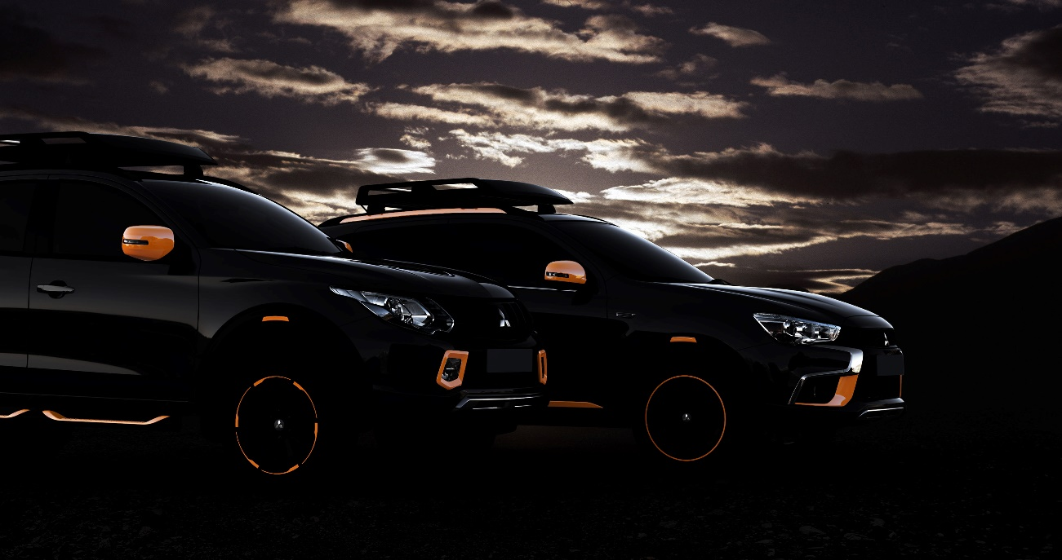

La série Geoseek Concept est conçue pour exprimer l'essence même des SUV (des véhicules affûtés, libres, actifs, fonctionnels) par le biais de coloris, de finitions et d'équipements exclusifs, afin de séduire de nouveaux clients que l'on pourrait qualifier d'« aventuriers urbains ».

Ni une série limitée (à savoir un véhicule affichant quelques équipements supplémentaires + quelques inserts décoratifs + un tarif stratégique par rapport à celui dont il est dérivé) ni une série co-signée par un créateur de mode (à savoir un véhicule affichant quelques équipements supplémentaires + quelques inserts décoratifs + le nom d'un célèbre créateur de mode par rapport à celui dont il est dérivé), cette collection capsule de MMC introduit la valeur stratégique du design maison pour des modèles « artisanaux » exclusifs produits en nombre limité.

Inaugurée avec deux « show cars » dérivés de l'ASX et du L200 - meilleures ventes de Mitsubishi Motors à l'échelle internationale -, cette collection capsule pourrait tout à fait être étendue à d'autres thèmes, véhicules, etc. en fonction des réactions du marché.

Orange « on the rocks »
Dévoilée au salon de l'automobile de Genève sous les traits de l'ASX et du L200 Geoseek Concept, cette première collection capsule de MMC vise à combiner les atouts des SUV de Mitsubishi Motors avec un design étonnant.

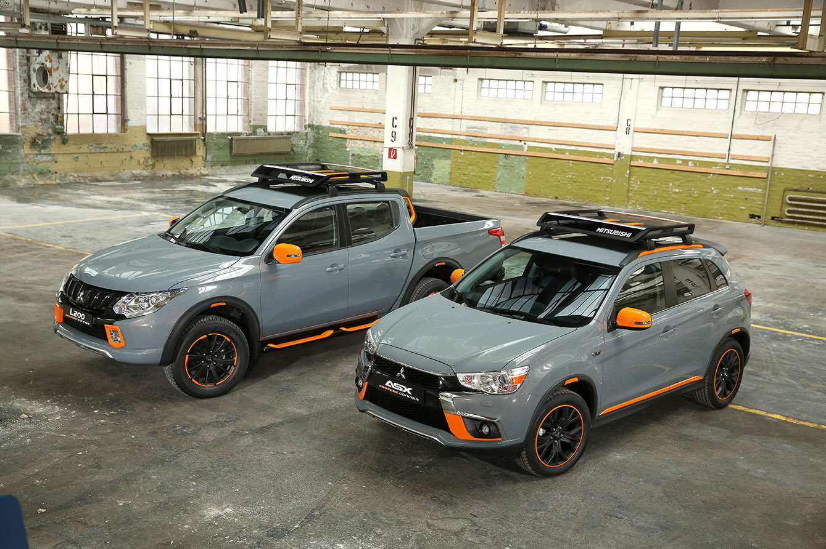

Pour refléter leur grande expérience en SUV, ces modèles arborent une couleur gris moyen suggérant une pragmatique solidité.

A partir de cette base robuste, les ASX et L200 Geoseek Concept s'inspirent également des dernières tendances de la mode « outdoor », et sont ainsi agrémentés d'inserts orange vif reflétant la fonctionnalité de leurs équipements exclusifs :
- ASX : barres de toit, becquet de toit, diffuseur arrière, moulures de bas de caisse, entourages d'antibrouillard, inserts d'aile, rétroviseurs extérieurs, etc.

- L200 : poignées de maintien, becquet de hayon, marchepieds arrière, marchepieds latéraux, entourages d'antibrouillard, inserts d'aile, rétroviseurs extérieurs, etc.

Pour les deux modèles, l'équipement de série intègre des options spécifiques, telles que le coffre de toit.

En guise de touche finale, les deux modèles se dotent de pneus à haute adhérence et de jantes alliage noires intégrant en rappel un insert orange.

ASX :
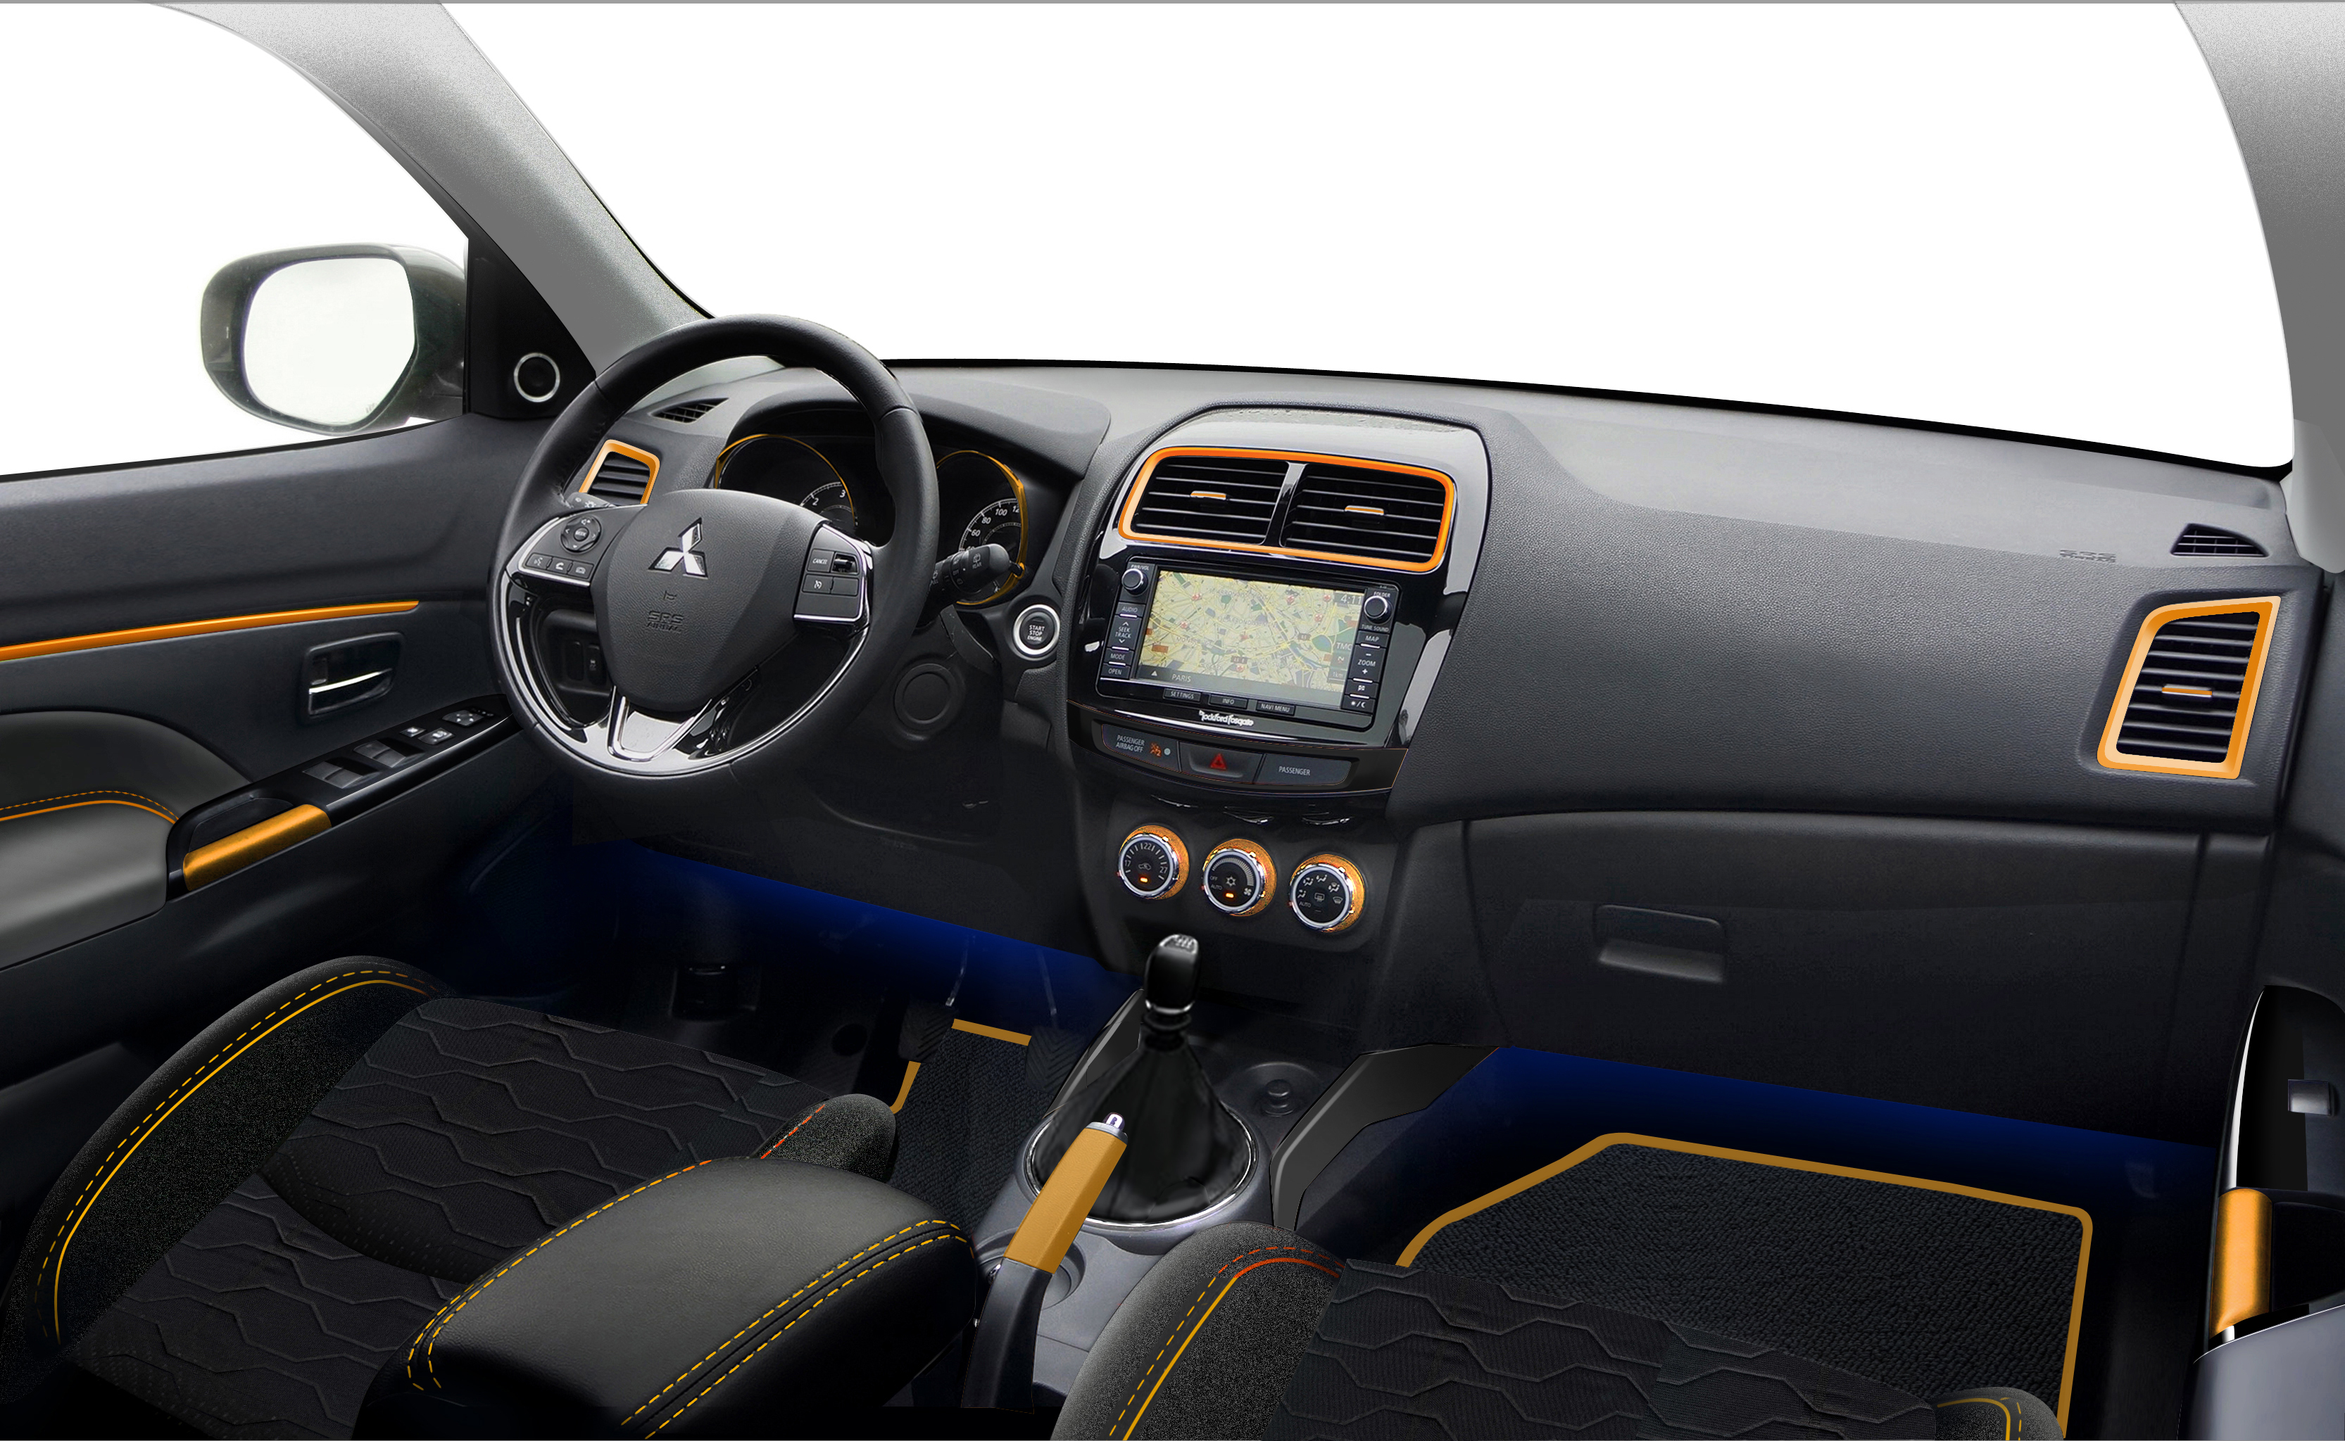

L200 :
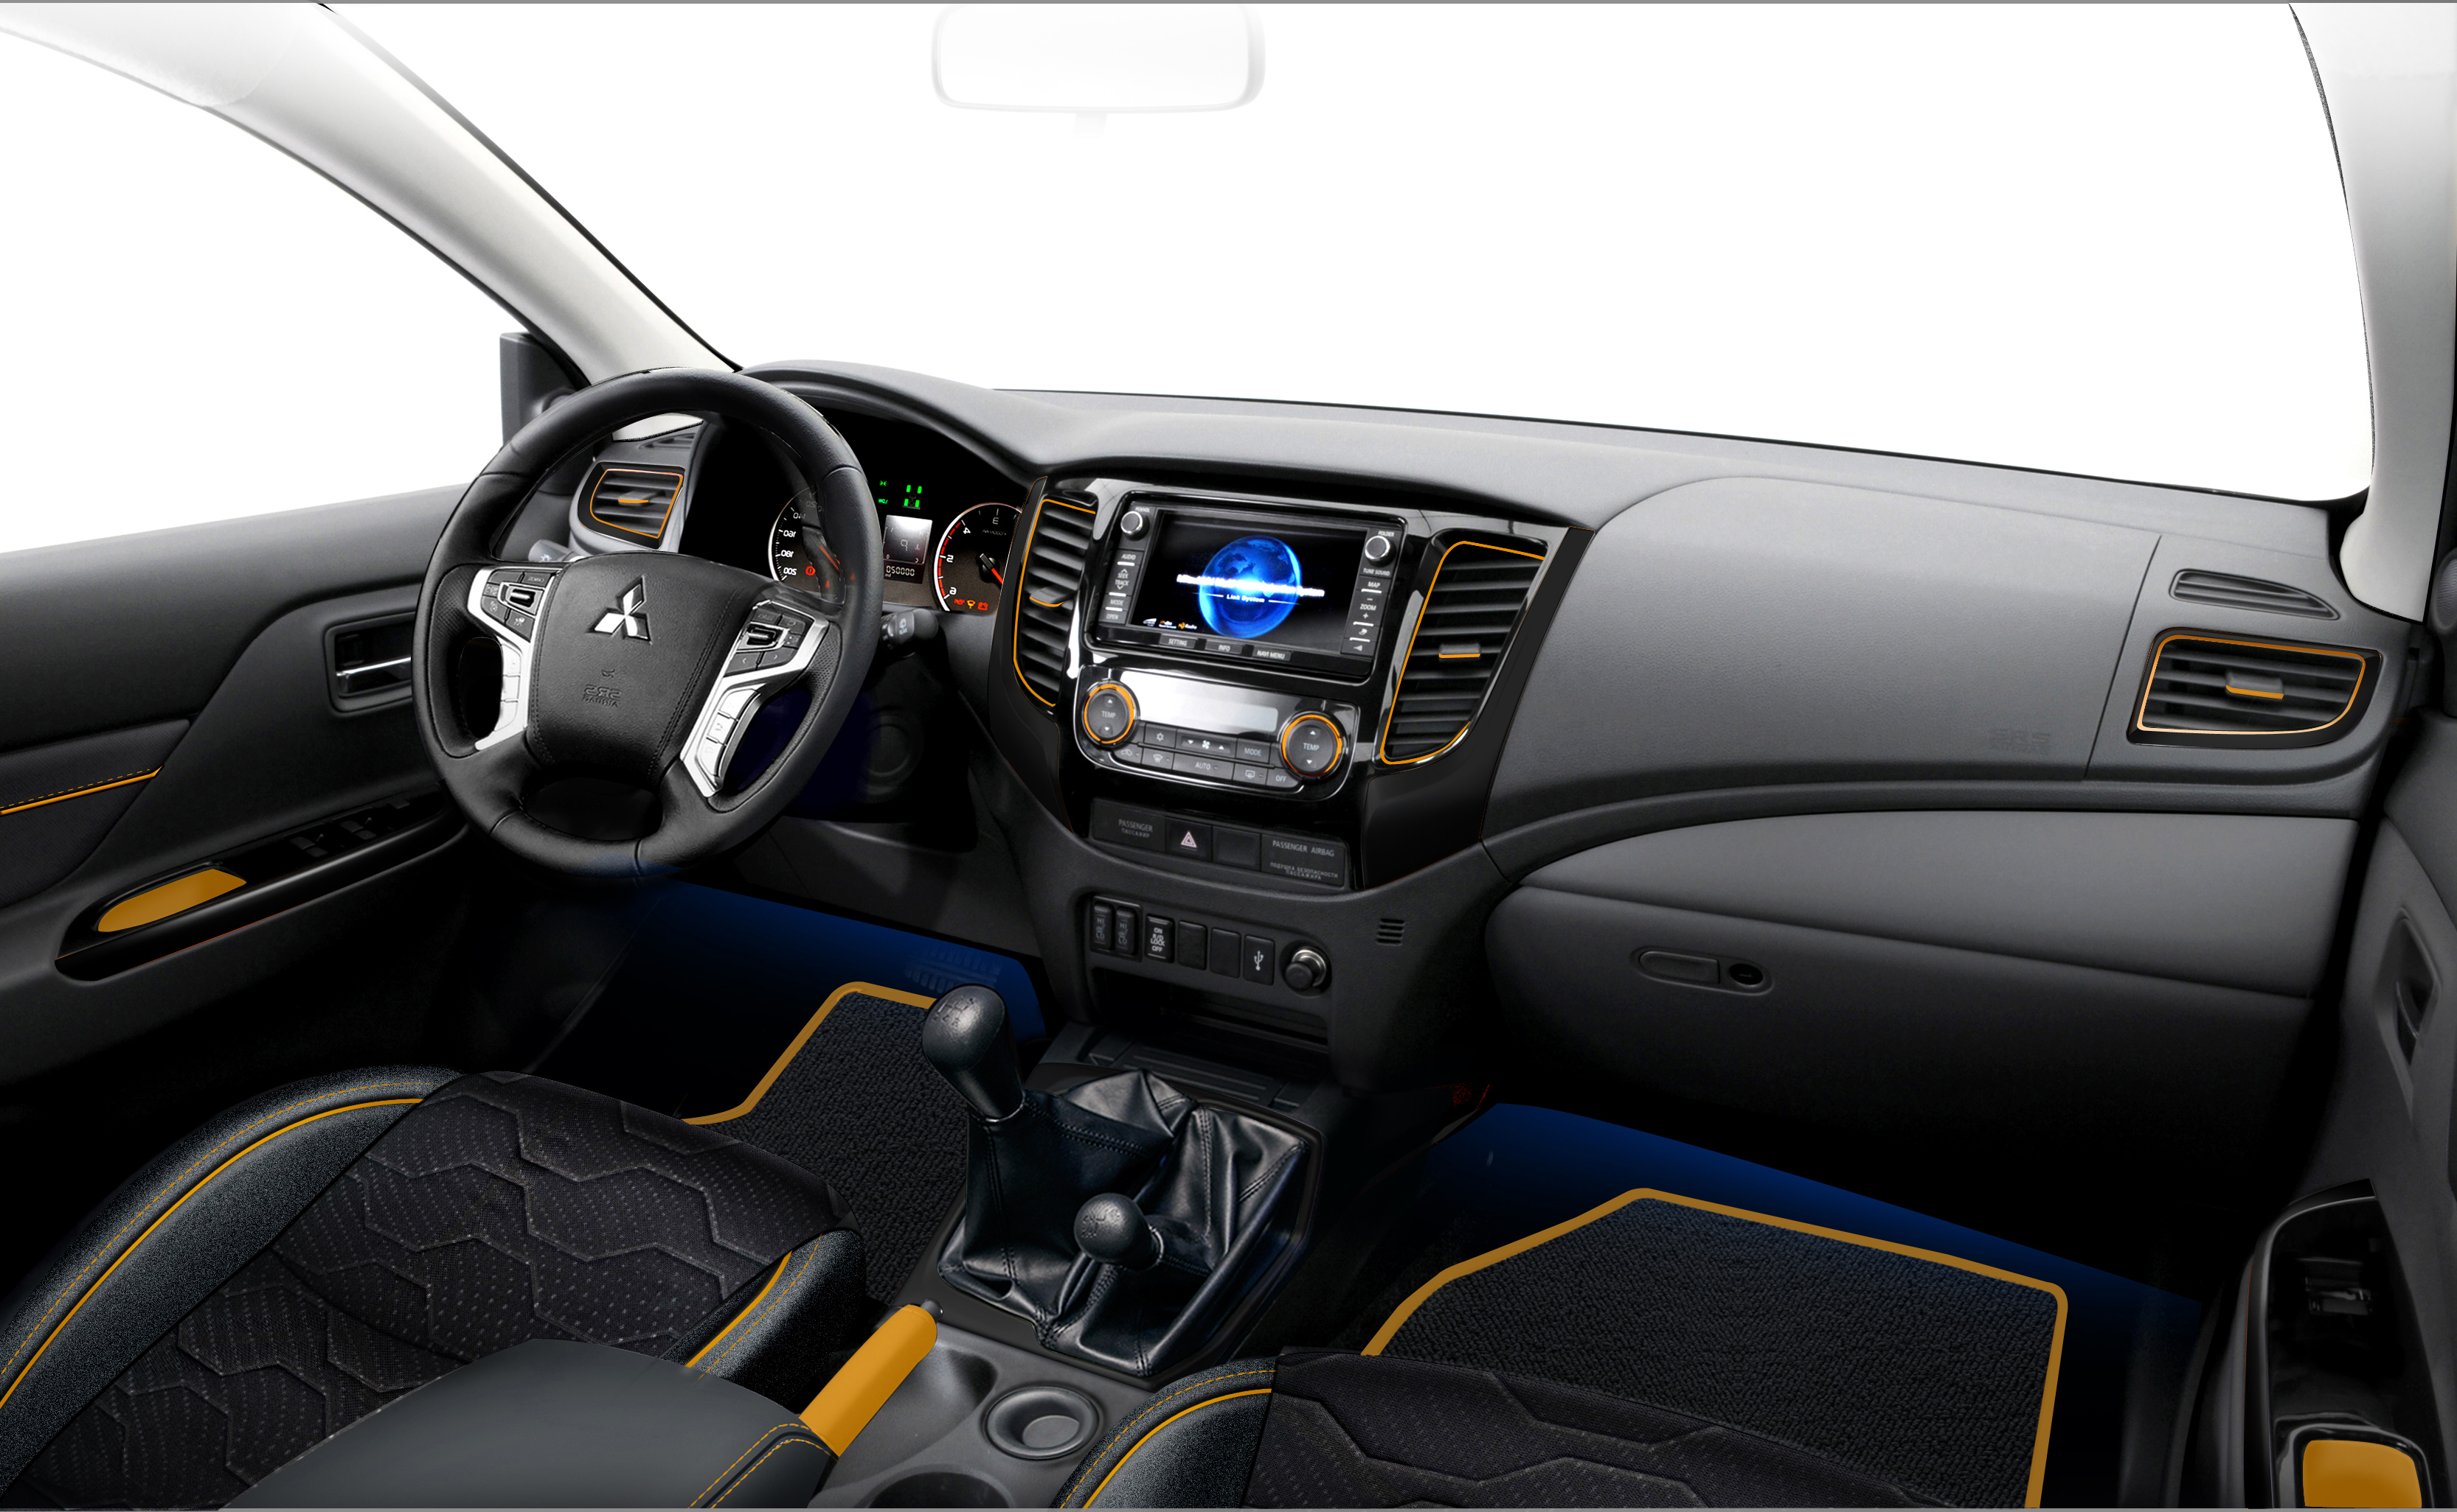

Le même thème est décliné à l'intérieur, avec une combinaison de coloris similaire : noir avec des touches d‘orange vif : sellerie en tissu gaufré noir avec passepoils orange, surpiqûres orange sur les sièges et l'accoudoir central avant, garnissage orange sur le frein à main et les poignées de porte, tapis de sol noirs avec passepoils orange, inserts orange sur les contre-portes, les grilles de ventilation, les commandes de climatisation, etc.

***

